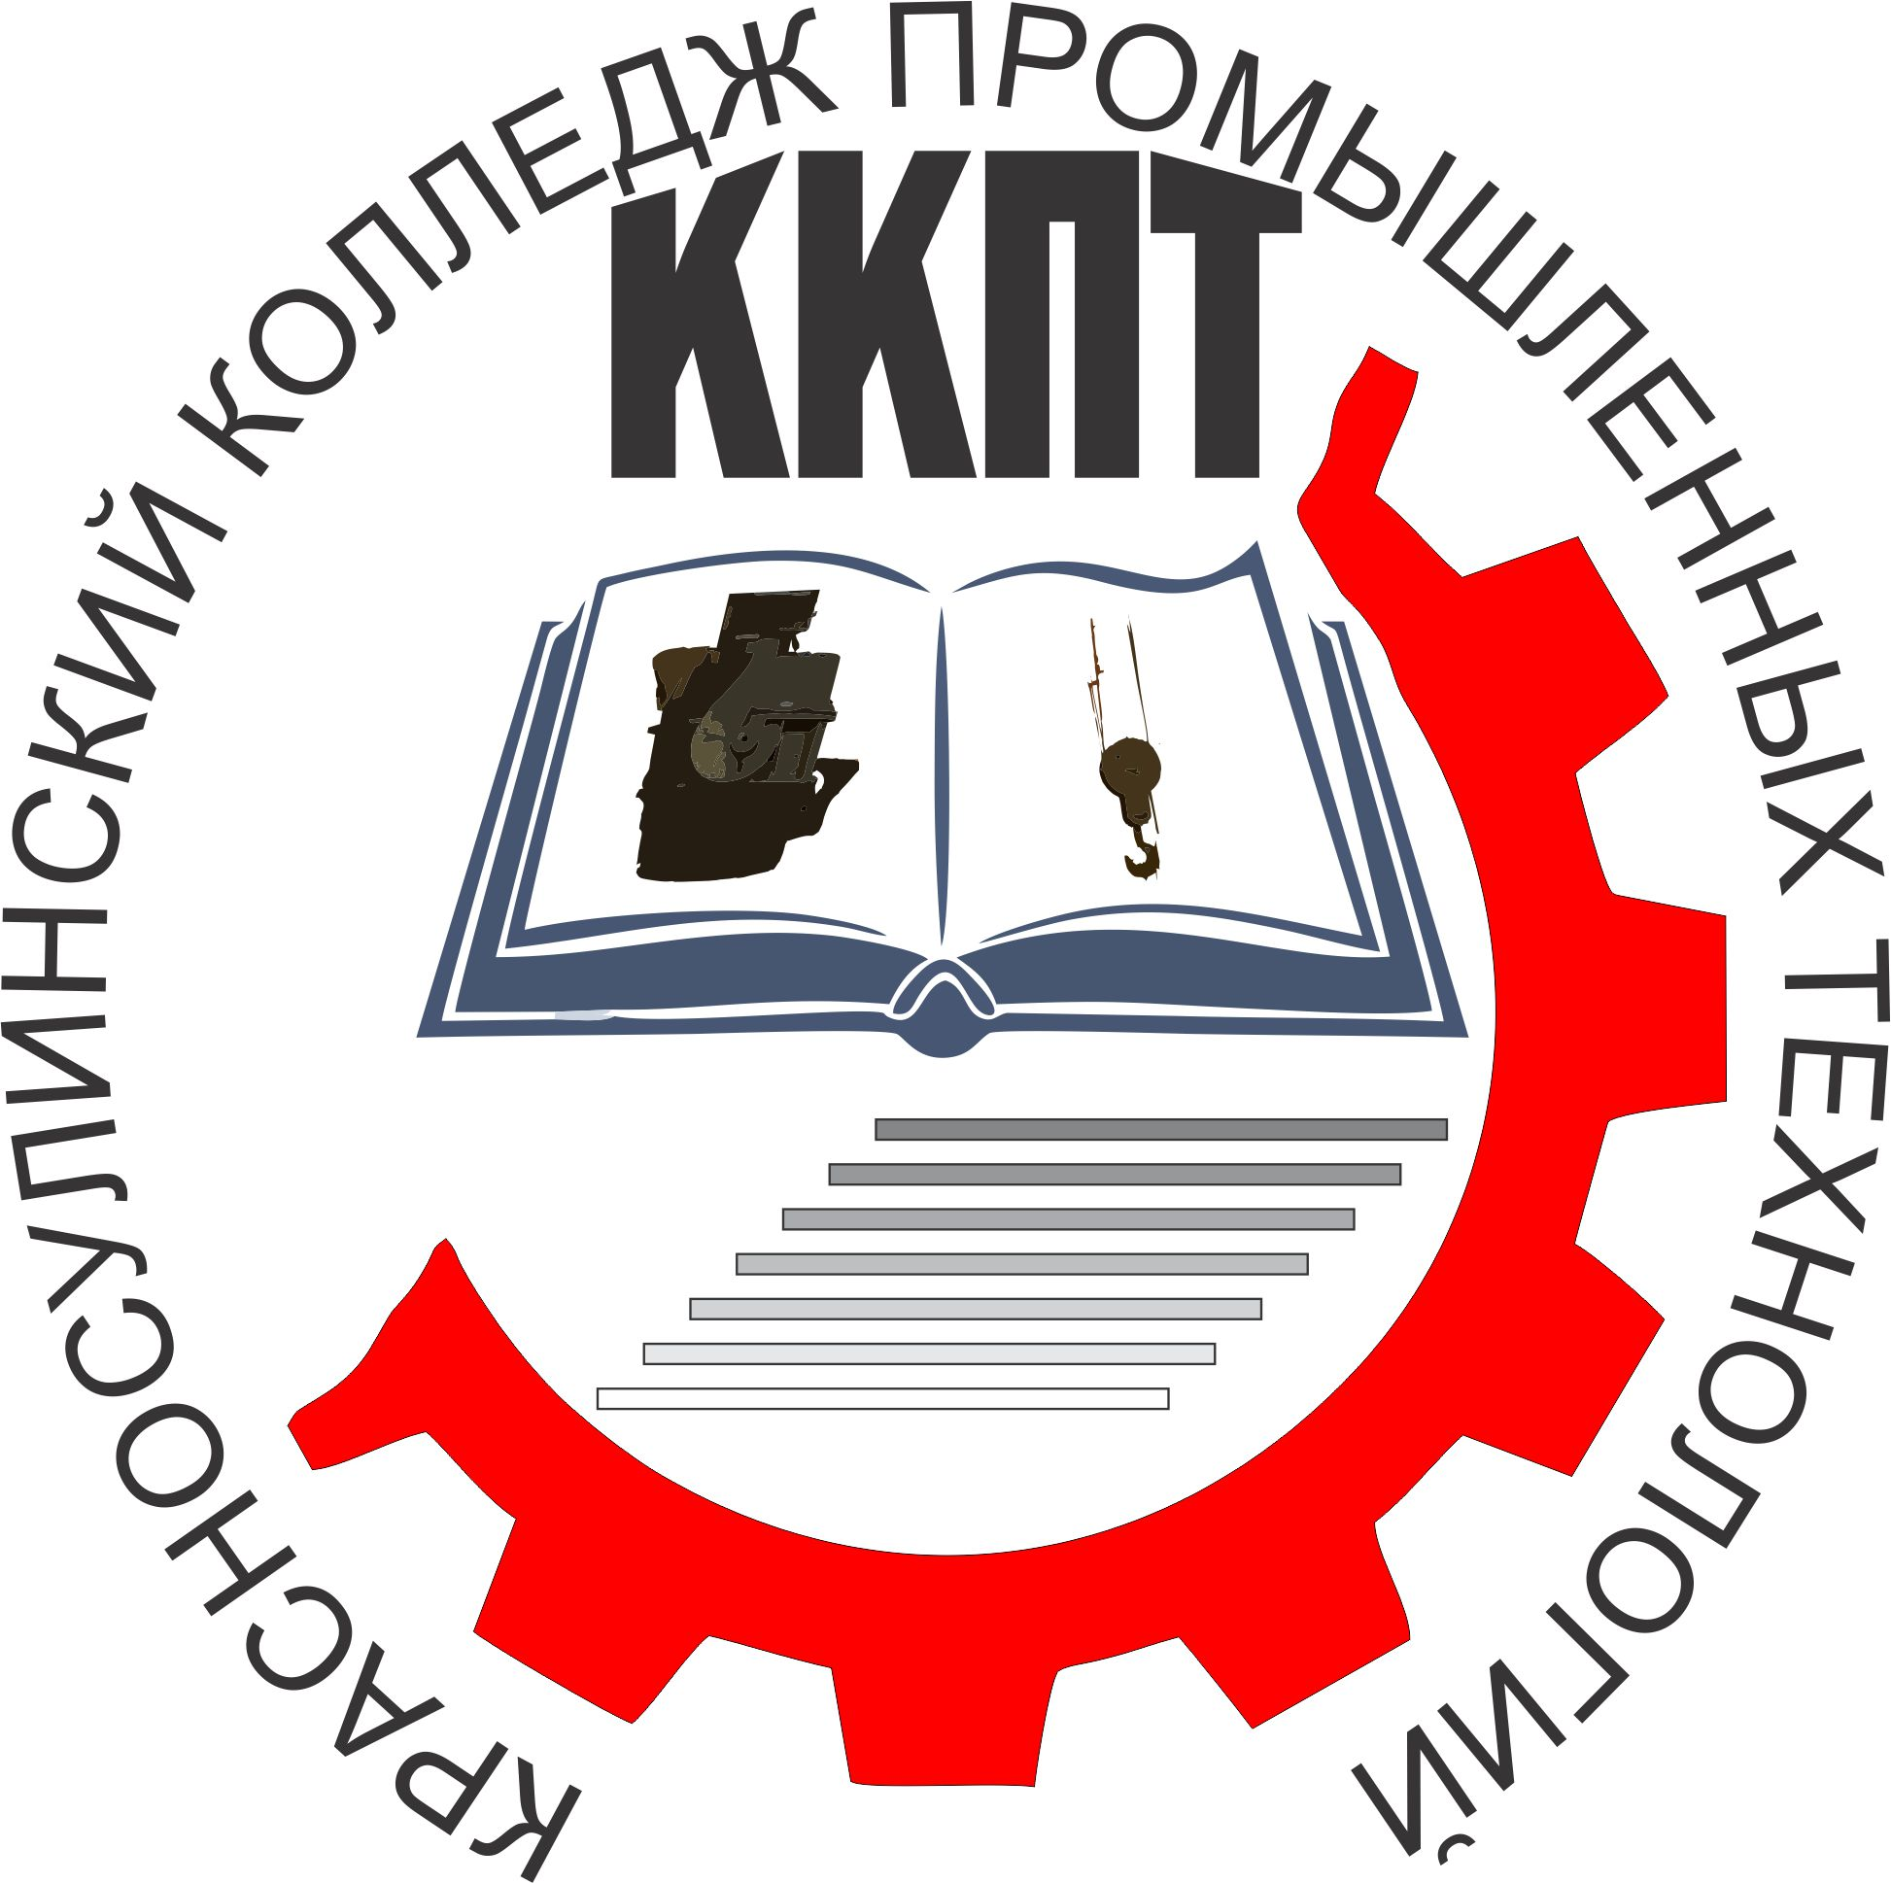 | МИНИСТЕРСТВО ОБЩЕГО И ПРОФЕССИОНАЛЬНОГО  ОБРАЗОВАНИЯ РОСТОВСКОЙ ОБЛАСТИ  ГОСУДАРСТВЕННОЕ БЮДЖЕТНОЕ ПРОФЕССИОНАЛЬНОЕ ОБРАЗОВАТЕЛЬНОЕ УЧРЕЖДЕНИЕ  РОСТОВСКОЙ ОБЛАСТИ  «Красносулинский колледж промышленных технологий»

Рассмотрено  на заседании Совета колледжа  протокол №__  от «___»_________20 _ г. | УТВЕРЖДАЮ  Директор ГБПОУ РО «ККПТ»  ___________ Г. Ю. Вакулина  «___» _____________20 _ г.
ПОЛОЖЕНИЕ
о внутренней системе оценки качества образования
1. Общие положения
1.1. Настоящее положение разработано в соответствии с Федеральным Законом «Об образовании в Российской Федерации» от 29.12.2012 № 27Э-ФЗ, Уставом ГБПОУ РО «Красносулинский колледж промышленных технологий» (далее Колледж), требованиями федеральных государственных образовательных стандартов среднего профессионального образования (ФГОС СПО).
  - Настоящее положение определяет цели, задачи, внутренние показатели и индикаторы, содержание и порядок проведения внутреннего контроля администрацией Колледжа.
  - Под внутренней системой оценки качества понимается систематическое проведение проверок, наблюдений, обследований, изучение последствий принятых управленческих решений в Колледже (далее - Внутриколледжный контроль).
Применяются следующие понятия.
Качество образования - это комплексная характеристика образовательной деятельности и подготовки обучающегося, выражающая степень их соответствия федеральным государственным образовательным стандартам, образовательным стандартам, федеральным государственным требованиям и (или) потребностям физического или юридического лица, в интересах которого осуществляется образовательная деятельность, в том числе степень достижения планируемых результатов образовательной программы.
Понятие контроля - процесс, протекающий в рамках определенных временных границ, в ходе которого выявляются отклонения величины фактических параметров управляемой системы от норм функционирования, оценивается степень достижения поставленных целей, желаемых и определенных в управленческом решений.
Контрольно-аналитическая деятельность - проверка результатов деятельности образовательного учреждения с целью установления исполнения законодательства РФ и иных нормативно-правовых актов, в том числе приказов, указаний, распоряжений руководителя, а также с целью изучения последствий принятых управленческих решений, имеющих нормативную правовую силу.
Мониторинг качества образования - это система сбора, обработки данных по внутренним показателям и индикаторам, хранения и предоставления информации о качестве образования при проведении процедур оценки образовательной деятельности ОУ, в том числе, в рамках лицензирования, государственной аккредитации, государственного контроля и надзора.
Внутренние показатели и индикаторы мониторинга качества образования - это комплекс показателей и индикаторов, по которым осуществляется сбор, обработка, хранение информации о состоянии и динамике качества образования.
Субъекты внутриколледжного контроля:
- директор Колледжа;
- все работники, имеющие в должностных обязанностях функции контроля;
- органы общественного управления Колледжа.
Основным объектом контроля является деятельность педагогических работников, а предметом - соответствие результатов их педагогической деятельности законодательству РФ и иным нормативным правовым актам, включая приказы, распоряжения по Колледжу и решения педагогических советов.
  - Внутренний контроль проводится в целях:
- соблюдения законодательства РФ в области образования;
- реализации принципов государственной политики в области образования;
исполнения нормативных правовых актов, регламентирующих деятельность колледжа;
- защиты прав и свобод участников образовательного процесса;
- соблюдения конституционного права граждан на образование; -совершенствования механизма управления качеством профессионального образования (формирование условий и результатов профессионального образования);
- повышения эффективности результатов учебно-воспитательного процесса;
- развития принципов автономности образовательного учреждения с одновременным повышением ответственности за конечный результат;
- проведение анализа и прогнозирования тенденций развития учебновоспитательного процесса.
  - Функции внутриколледжного контроля:
- информационно-аналитическая;
- контрольно-диагностическая;
- коррективно-регулятивная.
  - Организация проверки состояния любого из вопросов содержания внутриколледжного контроля состоит из следующих этапов:
- определение целей контроля;
- объекты контроля;
- составление плана проверки;
- инструктаж участников;
- выбор форм и методов контроля;
- констатация фактического состояния дел;
- объективная оценка этого состояния;
- выводы, вытекающие из оценки;
- рекомендации или предложения по совершенствованию образовательного процесса в техникуме или устранению недостатков;
- определение сроков для ликвидации недостатков или повторный контроль.
  - Директор Колледжа (или) по его поручению заместители директора или эксперты вправе осуществлять внутриколледжный контроль результатов деятельности работников по вопросам:
- соблюдения законодательства РФ в области образования;
- осуществления государственной политики в области образования;
- использования финансовых и материальных средств в соответствии с нормативами;
- использования методического обеспечения в образовательном процессе;
- реализации утвержденных образовательных программ и учебных планов;
- соблюдения Устава, правил внутреннего трудового распорядка и иных локальных актов Колледжа;
- соблюдения порядка проведения промежуточной аттестации обучающихся и текущего контроля успеваемости;
- своевременности предоставления обучающимся стипендиального обеспечения, предусмотренного законодательством Российской Федерации,
- другим вопросам в рамках компетенции директора Колледжа.

- Организационные формы, методы, этапы и виды внутреннего контроля

  - Основными формами внутреннего контроля является контрольно-аналитический, инспекционный, административный контроль, осуществляемые директором Колледжа, его заместителями и другими специалистами в рамках полномочий.
  - Контрольно-аналитическая деятельность осуществляется заместителем директора по учебной работе, заместителем директора по воспитательной работе, старшим методистом, заместителем директора по учебно - производственной работе, а также другими специалистами в рамках полномочий, определенных приказом директора Колледжа и согласно утвержденного плана контроля, с использованием методов документального контроля, обследования наблюдения за организацией учебно-воспитательного процесса, экспертизы, анкетирования, опроса участников учебно-воспитательного процесса, данных освоения образовательных программ и иных правомерных методов, способствующих достижению цели контроля.
  - Инспектирование осуществляется в следующих видах:
- контроль в виде оперативных проверок осуществляется в целях установления фактов или проверки сведений о нарушениях, указанных в обращениях родителей или других граждан, организаций и урегулирования конфликтных ситуаций в отношениях между участниками образовательного процесса;
- контроль в виде мониторинга предусматривает сбор, системный учет, обработку и анализ информации по организации и результатам учебно-воспитательного процесса для эффективного решения задач управления качеством образования (результаты образовательной деятельности, состояние здоровья обучающихся, организация питания, выполнение режимных моментов, исполнительская дисциплина, методическое обеспечение, диагностика педагогического мастерства и т.д.).
- контроль в виде административной работы осуществляется с целью проверки успешности учебно-воспитательного процесса в Колледже.
  - Внутренний контроль осуществляется в следующих видах:
- оперативный - изучение ежедневной информации о ходе педагогического процесса:
- предварительный - профилактика возможных недоработок, отбор наиболее рациональных методов работы:
- сравнительный - проводимый в целях согласования, координации деятельности педагогов;
- тематический - изучение и анализ работы по одному из разделов программы:
- комплексный (фронтальный) - всесторонняя проверка образовательной деятельности;
- итоговый - определение результатов деятельности Колледжа.
  - Формы контроля:
- самоконтроль - осуществляется непосредственно сотрудниками с целью определения личной готовности к выполнению работы:
- взаимоконтроль - по диалоговая форма контроля, осуществляется сотрудниками Колледжа с целью согласования, координации деятельности:
- административный контроль осуществляется директором и его
заместителям другими специалистам в рамках полномочий:
  - Методы внутреннего контроля:
наблюдение, документальный контроль, мониторинг, изучение работ обучающихся, обследование, анализ занятий, анализ планирования, анализ методических разработок, тестирование, собеседование, анкетирование, самоанализ, самоконтроль.
  - По совокупности вопросов, подлежащих проверке, контрольно - аналитическая деятельность Колледжа проводится в форме тематических проверок (одно направление деятельности) или комплексных (фронтальных) проверок (два и более направлений деятельности) и персональной форме.
Тематический контроль обеспечивает глубокое изучение какого-либо конкретного вопроса в практике работы педагогического коллектива, учебной группы, ПЦК, методического кабинета, библиотеки, персонально преподавателя или классного руководителя и осуществляется в следующих формах: тематически-обобщающий, обобщающе-групповой, предметно- обобщающий.
Тематически-обобщающий контроль предусматривает углубленное изучение одного аспекта педагогического процесса в различных группах и по разным дисциплинам.
Обобщающе-групповой предполагает изучение состояния образовательного процесса в одной группе.
Предметно-обобщающий контроль предполагает проверку качества преподавания определенной дисциплины, МДК в разных группах и разными преподавателями.
Фронтальный контроль направлен на всестороннее изучение коллектива, ПЦК, деятельности методического кабинета, библиотеки, учебной группы или результатов профессиональной деятельности преподавателя, классного руководителя.
Персональный контроль (имеет место, как при тематическом, так и при фронтальном виде контроля) направлен на экспертизу профессиональной компетентности педагогических работников, объективную оценку уровня результатов их профессиональной деятельности.
  - Контроль качества подготовки специалистов строится на следующих принципах:
- планомерности и систематичности;
- объективности;
- комплексности;
- индивидуальности;
- педагогической тактичности.
  - При проведении контроля качества подготовки специалистов реализуются функции:
- проверочная;
- воспитательная;
- методическая;
- мотивационная.
  - Процесс проведения контроля качества подготовки специалистов включает в себя:
- планирование контроля;
- четкая постановка цели и определение объекта контроля;
- отсутствие формального подхода;
- конкретность форм и методов контроля;
- конкретность определения сроков контроля;
- оформление результатов контроля;
- гласность результатов контроля.
- Основные правила внутреннего контроля
  - Контроль осуществляют заместители директора по учебной работе, воспитательной работе, а также другие специалисты в рамках полномочий.
  - Периодичность и виды контроля в Колледже определяются необходимостью получения объективной информации о реальном состоянии дел и результатах педагогической деятельности. Нормирование и тематика проверок находятся в исключительной компетенции директора Колледжа.
  - Основаниями для проведения проверок являются:
- годовой план работы Колледжа;
- заявление работника на аттестацию;
- план-график проведения проверок - плановые проверки;
- проверка состояния дел для подготовки управленческих решений;
- обращение физических и юридических лиц по поводу нарушений в области образования - оперативная проверка.
  - Продолжительность:
- тематических или комплексных проверок не должна превышать 5 - 10 дней с посещением проверяющим не более шести занятий и других мероприятий.
- оперативной проверки состоит из одного посещения или анализа документации.
- персональной проверки не должна превышать 5 дней.
  - При обнаружении в ходе проверки нарушений законодательства РФ в области образования о них сообщается директору Колледжа.
  - Контроль, осуществляемый структурными подразделениями, отражается в планах работы структурных подразделений на учебный год и утверждается заместителем директора по учебной работе.
  - Результаты проверки оформляются в двухнедельный срок. Для подведения итогов контроля используются формы:
- заседания педагогического совета (протокол);
- административное совещание (при директоре, заместителе директора, руководителе отдела, службы);
- заседания методического совета (протокол);
- приказ по Колледжу;
- аналитическая справка.
  - Для ведения результатов контроля к началу учебного года заместителями директора по УР и ВР определяются формы контроля по различным направлениям учебно-воспитательной работы преподавателей и мастеров п/о (учебно-методическая документация, в т.ч. по учебной и производственной практике, материалам к промежуточной аттестации, контрольным работам, курсовому проектированию, др., планам воспитательной работы).
  - В обязанности заведующего отделения входят:
- мониторинг качества теоретического и практического обучения студентов (по посещенным урокам, анализу текущей, промежуточной и итоговой государственной аттестации, проверке журналов учебных занятий);
- организация воспитательной работы;
- организация производственной практики, курсового проектирования;
- контроль соблюдения студентами учебной дисциплины;
- сохранение контингента обучающихся;
- контроль успеваемости студентов;
- контроль своевременной ликвидация академической задолженности обучающимися.
  - В обязанности старшего методиста входят:
- контроль использования традиционных и инновационных педагогических методик и технологий преподавателями и мастерами п/о Колледжа;
- контроль за подготовкой рабочих программ дисциплин и профессиональных модулей, календарно-тематических планов, контрольно-оценочных средств;
- контроль качества методических материалов преподавателей и мастеров п/о;
- контроль качества разработки планов индивидуальной работы преподавателей и мастеров п/о, их выполнение.
  - В обязанности председателя ПЦК входят:
- контроль качества, полноты и своевременности методического обеспечения студентов специальности;
- контроль качества теоретического и практического обучения студентов (по посещенным урокам, промежуточной и итоговой аттестации);
- контроль качества подготовки материалов для организации учебного процесса, в т.ч. учебной и производственной практики;
-контроль выполнение планов учебно-методической работы;
- контроль реализации проблем, над которыми работают преподаватели ПЦК.
  - В обязанности заместителя директора по воспитательной работе входят:
- контроль работы структурных подразделений, преподавателей по выполнению комплексного плана развития Колледжа;
- контроль за сохранением контингента студентов Колледжа, их посещаемостью, успеваемостью;
контроль качества воспитательного процесса в Колледже, использование современных и инновационных педагогических методик и технологий воспитания
- отчет о результатах проверок перед директором и педагогическим коллективом Колледжа.
  - В обязанности заместителя директора по учебно-производственной работе входят:
- контроль качества проведения учебной и производственной практик (по посещенным занятиям, в т.ч. на базах практики, анализу текущей, промежуточной и итоговой государственной аттестации);
- контроль за сохранением контингента студентов Колледжа, их успеваемостью и своевременностью ликвидации академической задолженности;
- контроль качества использования современных и инновационных педагогических методик и технологий при проведении учебной и производственной практики;
- контроль трудоустройства выпускников Колледжа;
- отчеты о результатах проверок перед директором и педагогическим коллективом Колледжа.
  - В обязанности заместителя директора по УР входят:
- контроль качества теоретического и практического обучения студентов (по посещенным урокам, анализу текущей, промежуточной и итоговой государственной аттестации);
- контроль работы структурных подразделений, преподавателей по выполнению комплексного плана развития Колледжа;
- организация комплексных проверок в Колледже;
- контроль за сохранением контингента студентов Колледжа, их успеваемостью и своевременностью ликвидации академической задолженности;
- контроль качества преподавания учебных дисциплин и междисциплинарных курсов, использованием современных и инновационных педагогических методик и технологий;
- отчеты о результатах проверок перед директором и педагогическим коллективом Колледжа.

- Соответствие качества подготовки обучающихся и выпускников требованиям ФГОС

  - Входной контроль: анализ документов об образовании, анкетирование родителей и абитуриентов, психологическое тестирование, тестирование на профессиональную ориентацию, проводит приемная комиссия, педагог - психолог.
  - Входной контроль по учебной дисциплине или профессиональному модулю проводит преподаватель, ведущий дисциплину или модуль.
  - Текущий контроль (проводится в соответствии с положением о текущем контроле) знаний студентов путем проведения текущих срезов проводится с целью выявления уровня освоения студентами материала по изученным дисциплинам и профессиональным модулям.
  - Срезы освоения студентами материала по учебным дисциплинам и профессиональным модулям осуществляются представителями администрации Колледжа: директором, заместителем директора по учебной работе, заведующими отделениями во время учебных занятий, один раз в процессе изучения учебной дисциплины или МДК.
  - Для проведения срезов освоения студентами материала по учебным дисциплинам и профессиональным модулям формируются пакеты контролирующих материалов; в качестве контролирующих материалов используются КОСы программы учебных дисциплин или профессиональных модулей.
  - Анализ полученных результатов:
- входного контроля;
- текущего контроля;
- рубежного контроля;
Результатом анализа является допуск к государственной итоговой аттестации, либо проведение профилактирующих и корректирующих действий со студентами, обучающимися не освоившими в полном объеме образовательную программу, и преподавателями, ведущими учебную дисциплину или профессиональный модуль.

- Контроль качества проведения учебных занятий

  - Контроль качества проведения учебных занятий осуществляется с целью выявления эффективности проведения учебных занятий.
  - Контроль качества проведения учебных занятий осуществляется представителями администрации: директором, заместителем директора по учебной работе, заместителем директора по воспитательной работе, заведующими отделениями, старшим методистом, педагогом-психологом на основании графика контроля за учебно-воспитательным процессом на соответствующий текущий учебный год.
  - В процессе контроля качества проведения учебных занятий изучаются и анализируются:
- педагогический аспект урока;
- психологический аспект урока;
- методический аспект урока;
- сопоставительный аспект урока;
- целевой аспект урока;
- педагогическое общение.
  - Результаты контроля качества проведения учебных занятий фиксируются в соответствующих формах посещения занятий, отражающих цель посещения, и подписываются посетившим лицом. Факт ознакомления с результатами посещения преподаватель подтверждает в данном документе своей подписью.
  - Заполненные формы посещений хранятся у лиц, посетивших занятия.

- Результаты контрольно-аналитической деятельности

  - Информация о результатах проведенного контроля доводится до работников Колледжа.
Должностные лица после ознакомления с результатами контроля должны поставить подписи под справкой о результатах контроля, удостоверяющие том, что они ознакомлены с результатами контроля.
При этом они вправе сделать запись в справке о результатах контроля, о несогласии с результатами контроля в целом или по отдельным фактам и выводам. В случаях, когда отсутствует возможность получить подпись проверяемого, запись об этом делает председатель комиссии, осуществляющий проверку, или заместитель директора Колледжа.
  - По итогам контроля в зависимости от его формы, целей и задач и с учетом реального положения дел:
- проводятся заседания педагогических советов, собрания трудового коллектива, совещания, сделанные замечания и предложения проверяющих лиц фиксируются в документации согласно номенклатуре дел Колледжа;
- результаты контроля учитываются при проведении аттестации педагогических кадров.
  - Директор Колледжа по результатам проверки принимает следующие решения:
- об издании соответствующего приказа;
- об обсуждении итоговых материалов контроля коллегиальным органом;
- о проведении повторного контроля с привлечением определенных специалистов и экспертов;
- о привлечении к дисциплинарной ответственности должностных лиц;
- о поощрении работников;
- иные решения в пределах своей компетенции.

